Vue 获取图片实际大小和原始大小

html中提供了 naturalHeight和naturalWidth可以获取原始大小

而height和width则可以获取实际大小

问题在于图片加载需要时间，直接放在created或者是 mounted是行不通的，看了网上的做法是使用 onload

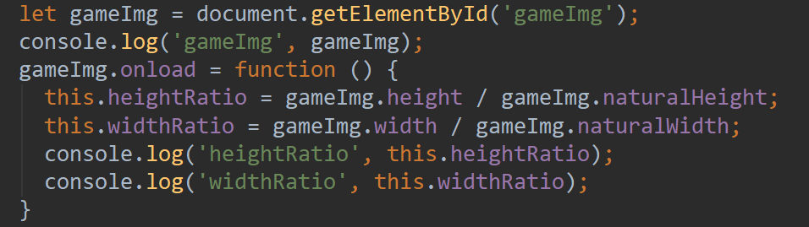

这时候发现console出来的值确实是没有问题的。

但是一旦到其它地方使用打印出heightRatio却发现根本没有变化。

然后改用了computed和watch尝试监听，但是就是不知道为什么这个onload里面修改数据无法改到data里面。所以调用时仍然出问题。

后来改的是，在img标签里直接加一个@load的监听，然后获取数据就可以了。



